HƯỚNG DẪN SỬ DỤNG TOOL PHÂN QUYỀN

1. Copy tool vào thư mục dll
2. Chạy tool

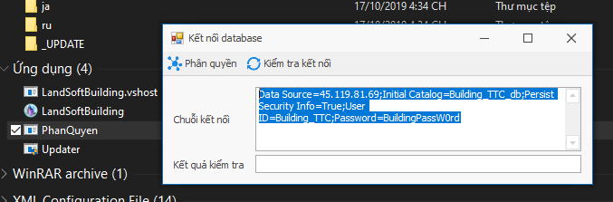

1. Click phân quyền

3.1 Nếu chức năng đã có sẵn, click phân quyền các item, lưu lại (nút chọn nhóm)

3.2 Nếu chức năng mới (kỹ thuật lập trình) chưa có. Click Load Main để cập nhật item

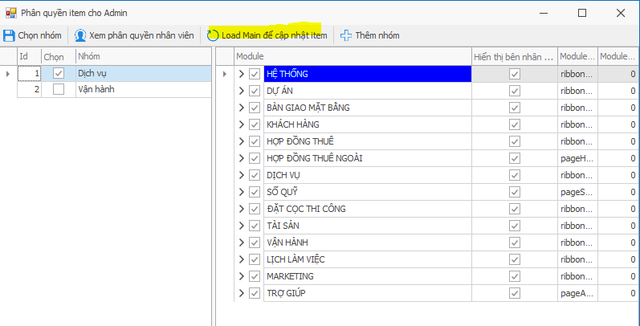

1. Nếu chức năng chưa có, load main để cập nhật item.
2. Thứ tự cập nhật Item (Mọi thứ đều trong **Dự Án**): **Cập nhật itemMain**, **Phân quyền Item Main**.
3. Sau khi Chức năng hoàn tất, Click **Chưa phân quyền**, chọn đến nút cần phân quyền và click nó.